Javaslat a Civil szervezetek - Piros Rózsa Táncegyüttes

(Kalocsa)

Kalocsai Települési Értéktárba történő felvételéhez

Készítette:
Illésné Koszta Krisztina

………………………………
(aláírás)
Kalocsa, 2014.07.24.
(P. H.)

I.
A JAVASLATTEVŐ ADATAI

1. A javaslatot benyújtó (személy/intézmény/szervezet/vállalkozás) neve: Illésné Koszta Krisztina

2. A javaslatot benyújtó személy vagy a kapcsolattartó személy adatai:
Név: Illésné Koszta Krisztina
Levelezési cím:
Telefonszám: +36/70- 382-05-33
E-mail cím: kosztakriszta@freemail.hu

II.
A NEMZETI ÉRTÉK ADATAI

1. A nemzeti érték megnevezése: Érsekuradalmi magtár

2. A nemzeti érték szakterületenkénti kategóriák szerinti besorolása
 | □ agrár- és élelmiszergazdaság | □ egészség és életmód | □ épített környezet
 | □ ipari és műszaki megoldások |  kulturális örökség | □ sport
 | □ természeti környezet | □ turizmus

3. A nemzeti érték fellelhetőségének helye Kalocsa

4. Értéktár megnevezése, amelybe a nemzeti érték felvételét kezdeményezik
 |  települési | □ tájegységi | □ megyei | □ külhoni magyarság

5. A nemzeti érték rövid, szöveges bemutatása, egyedi jellemzőinek és történetének leírása. . Ld. a javaslat elején lévő részletes leírást.

6. Indoklás az értéktárba történő felvétel mellett: a Kalocsai Települési Értéktárba felvett Népművészeti blokk egyik meghatározó civil szervezete.

7. A nemzeti értékkel kapcsolatos információt megjelenítő források listája (bibliográfia, honlapok, multimédiás források)
- Molnár Andrea, a Piros Rózsa Táncegyüttes elnökhelyettesének leadott munkája lapján (2014)

8. A nemzeti érték hivatalos weboldalának címe: https://hu-hu.facebook.com/pirosrozsa.tancegyuttes

A Piros Rózsa Táncegyüttes
Küldetésünk – A kalocsai népi kultúra reputációjának kiszélesítése
A Piros Rózsa Táncegyüttes hagyományőrző tánccsoport. Célunk Kalocsa és környéke népi hagyományainak, szokásainak, népdalainak összegyűjtése, megőrzése, színpadra vitele. A méltán világhírű kalocsai viselet többféle variációját rekonstruáltuk és mutatjuk be műsorainkban, számos viseletünk azonban még a korábbi generációktól gyűjtött, eredeti darab. A színes virágokkal díszített, hímzett ünnepi viselettől az egyszerűbb hétköznaplós viseletig mindent igyekszünk bemutatni fellépéseink során. Különös figyelmet fordítunk a különböző generációk összefogására. Több korosztály dolgozik együtt az iskolás kortól a nyugdíjasokig. Együttesünkben szülők és gyerekeik táncolnak együtt.
A kezdetek
Csoportunk 1980-ban alakult a kalocsai Háziipari Szövetkezet együtteseként, mely 12 táncolni, dalolni szerető dolgozóval kezdte meg működését. Már a megalakulása évében Tóth Feri bácsi párnatáncával Jugoszláviában vendégszerepeltek, mely vendéglátást a következő évben viszonozták. A tánccsoport vezetője Bolvári Lajosné Marika volt, akit két év múlva Szalontai Istvánné Juci néni követett. Tóth Ferenc koreográfiáival sikert sikerre halmozott együttesünk, amit hazai és külföldi meghívások sora követett. A szövetkezet együtteseként nívódíjjal és háromszoros hagyományőrző arany minősítéssel jutalmazta a szorgalmas, kitartó munkát a szakma.
A folytatás
1990-ben Fekete Ferenc vezetésével egyesületté alakult csoportunk, mely a mai napig civil szervezetként működik. 1993-ban Ausztriában, 1994-ben a franciaországi Toulouse-ban vendégszerepeltünk, jártunk a németországi Szent Vendelben, a testvérvárosi kapcsolat révén megismerkedtünk a kirchheimi tánccsoporttal, több ízben vendégszerepeltünk náluk és viszont is fogadtuk őket. Két alkalommal vettünk részt a jugoszláviai Csókán megrendezett Gyöngyösbokréta nemzetközi fesztiválon. 2000-ben Észak-Olaszországba is ellátogatott a csoport. 2001-ben Egyiptomban Ismailiai fesztiválon jártunk és a 18 millió lakosú Kairo Nemzeti Színházában is bemutathattuk táncainkat. 2003-ban Szicíliában és erdélyi testvérvárosunkban, Székelykeresztúron vendégszerepeltünk. Népszerűsítettük a kalocsai Sárköz népi kultúráját Szlovéniában, Cipruson, Csehországban, Ausztriában is. Örömünkre szolgált, hogy csoportunk képviselhette városunkat és országunkat a Brüsszelben tartott egyhetes ünnepségen, melynet Magyarország uniós elnökségének átadása alkalmából tartottak.
A sok külföldi szereplés mellett természetesen szívesen tettünk eleget a hazai fellépéseknek, meghívásoknak is. Többször részesei lehettünk az egri, badacsonyi, budapesti, kecskeméti, mezőkövesdi, jászberényi, decsi, bagi és pécsváradi fesztiváloknak. Megtisztelőnek tartottuk a felkérést a budapesti Atlétikai EB-re és a kecskeméti fogathajtó vb-re.
Fantasztikus élményben volt részünk 2000. december 31-én, amikor két budapesti színház szilveszteri műsorában kaptunk helyet, majd 2001. január 1-én a Parlamentben tiszteleghettünk a korona előtt, ahol több tájegység táncosaival és az ország vezetőivel együtt köszönthettünk az új évezredet. Örömünkre szolgált, hogy 2002-ben részt vehettünk a Kalocsai Múzeumbarátok Köre által készített Kalocsai kiskocsmában című CD felvételén is.
Művészeti vezetők, csoportvezetők

A csoport koreográfusa a kezdetektől 1998-ban bekövetkezett haláláig az ország egyik elismert művészeti vezetője, Tóth Ferenc volt. Utolsó koreográfiáját már lánya, Dr. Deákné Tóth Veronika fejezte be. 1998-tól- 2012-ig Kishegyi Simon és Kishegyiné Baráth Ildikó irányította a művészeti munkát. 2012-től Illés Zoltán és felesége, Illésné Koszta Krisztina vezeti szakmai felkészülésünket.

Az együttest 1991-től 2011-ig Kákonyi László és helyettese Kovács János vezette. Az egyesület elnöke 2011-től dr. Kálóczi Norbert, helyettese Molnár Andrea.

Elismerések, díjak

2001-ben munkásságunk elismeréseként Pécsiné Ács Sarolta díjat kapott csoportunk. Az új minősítési rendszerben 9 kiváló minősítést szerzett együttesünk, 2004-ben példa nélküli eredményeinket Muharay Emlékplakettel jutalmazta a Muharay Elemér Népművészeti Szövetség.

III.
MELLÉKLETEK

1. Az értéktárba felvételre javasolt nemzeti érték fényképe vagy audiovizuális-dokumentációja

2. A Htv. 1. § (1) bekezdés j) pontjának való megfelelést valószínűsítő dokumentumok, támogató és ajánló levelek

3. A javaslathoz csatolt saját készítésű fényképek és filmek felhasználására vonatkozó hozzájáruló nyilatkozat

- Melléklet

Fotódokumentáció

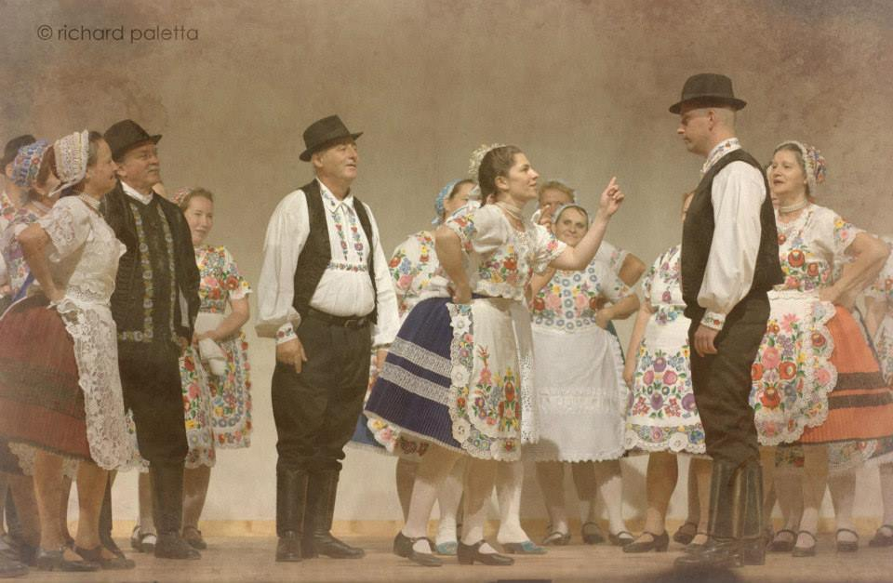
1. ábra: Piros Rózsa Táncegyüttes a Duna Menti Folklórfesztiválon (2014)
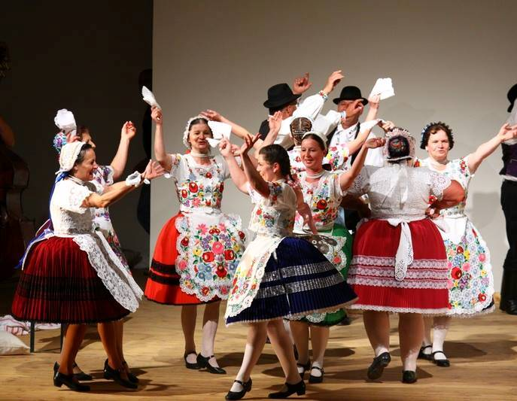
2. ábra: Piros Rózsa Táncegyüttes: Lányok és asszonyok tánc közben

Molnár Andrea elnökhelyettes benyújtott dokumentációja alapján (2014)

